|  |  |
| --- | --- |
| **Университет ИТМО**  **Мегафакультет компьютерных технологий и управления**  **Факультет программной инженерии и компьютерной техники** |  |

|  |  |
| --- | --- |
| Группа P3215 | К работе допущен |
| Студент Барсуков М.А. | Работа выполнена |
| Преподаватель Смирнов А.В. | Отчет принят |

**Рабочий протокол и отчет по**

**лабораторной работе № 3.10**

Изучение свободных затухающих

электромагнитных колебаний

# **Цель работы.**

Изучение основных характеристик свободных затухающих колебаний.

# **Задачи, решаемые при выполнении работы.**

1. Получим зависимость логарифмического декремента от сопротивления магазина, построить соответствующий график зависимости λ = λ(RM). По полученному графику определить значение собственного сопротивления контура.
2. По экспериментальным данным получить значение полного сопротивления R и индуктивности L контура, оценить соответствующие погрешности.
3. По экспериментальным данным получить значения периода колебаний в контуре при сопротивлении магазина 0, 200, 400 Ом.
4. Вычислить добротность контура при различных сопротивлениях магазина. Построить график зависимости добротности от полного сопротивления контура Q = Q(R).
5. Найти значение критического сопротивления контура, сравнить полученное значение с экспериментальными данными.
6. Вычислить период колебаний в контуре при различных значениях емкости конденсатора. Сравнить с экспериментальными данными. Построить соответствующие графики зависимостей.

# **3. Объект исследования.**

Объектом исследования являются свободные затухающие колебания напряжения.

# **4. Метод экспериментального исследования.**

Получение экспериментальных значений амплитуды выходного напряжения при разных значениях частоты генератора.

**5. Рабочие формулы и исходные данные.**

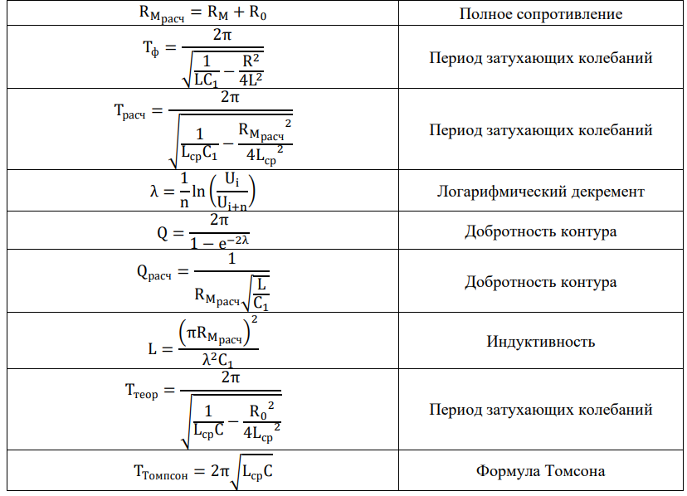

**Исходные данные установки:**

|  |  |  |
| --- | --- | --- |
|  | Значение | Описание |
| L, мГн | 10 $±10\%$ | индуктивность катушки |
| С1, мкФ | 0.022 | емкость конденсатора 1 |
| С2, мкФ | 0.033 | емкость конденсатора 2 |
| С3 , мкФ | 0.047 | емкость конденсатора 3 |
| С4, мкФ | 0.47 $±10\%$ | емкость конденсатора 4 |

**6. Измерительные приборы.**

|  |  |  |  |  |
| --- | --- | --- | --- | --- |
| № п/п | Наименование | Тип прибора | Используемы диапазон | Погрешность прибора |
| 1 | Блок генератора напряжений ГН1 | электронный | - | - |
| 2 | Осциллограф ОЦЛ2 | электронный | - | - |
| 3 | Стенд с объектом исследования С3-ЭМ01 | электронный | - | - |
| 4 | Проводники Ш4/Ш2 (4 шт), Ш2/Ш2 (3 шт),2Ш4/BNC (2 шт) | электронный | - | - |

**7. Экспериментальная установка.**

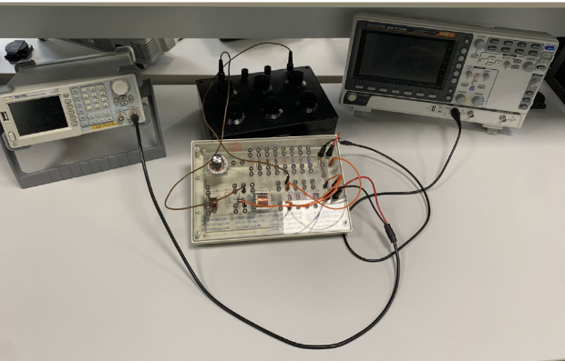

*Общий вид установки*

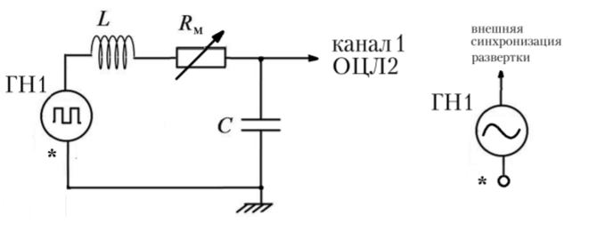

*Схема установки для первого случая*

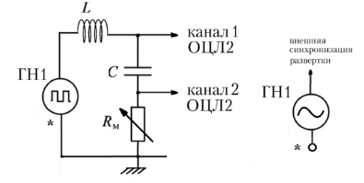

*Схема установки для второго случая*

# **Результаты прямых измерений и их обработка.**

Логарифмический декремент вычисляется по формуле: $λ=\frac{1}{n}ln⁡(\frac{2U_{i}}{2U_{i+n}})$

Зависимость логарифмического декремента от сопротивления мага­зина является линейной и описывается уравнением прямой. По графику можно определить сопротивление катушки, аппрокси­мируя опытную зависимость $λ=f(R_{M})$  до пересечения с осью абсцисс.

Согласно графику зависимости логарифмического декремента $λ$ от сопротивления магазина

RM получаем аппроксимирующую прямую равной $y = 0,0054x + 0,3484$. Так угол наклона составляет $arctan(0,0054)≈0,311°$, а собственное сопротивление контура $R_{0}$ равен:

$-R_{M}|_{λ=0}=-(\frac{-0,3484}{0,0054})≈64,52$ Ом

Для нахождения полного сопротивления воспользуемся формулой:

$$R=R_{M}+R_{0}$$

Индуктивность катушки находится по следующей формуле:

$$L=\frac{π^{2}R^{2}C}{λ^{2}}$$

Среднее значение $L$: $L_{ср}=9,0223$ мГн.

Значение индуктивности L катушки стенда составляет 10 мГн ± 10%.

Вычислим период колебаний в контуре при $R_{M}=40, 80$ Ом используя формулу:

==================================================

TODO

* 1. **Выводы**

**TODO**

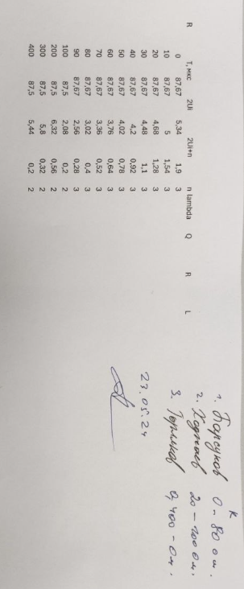

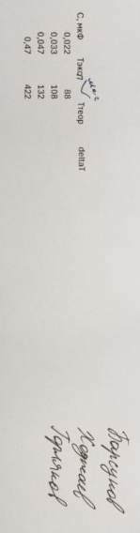

*Результаты измерений.*